2017第一屆高英盃智慧機器人創意競賽實施計畫

壹、辦理目的
ㄧ、辦理校際機器人科技知識、技能、情意競賽，以激發師生教與學的潛能及興趣，藉由競賽互動鼓勵學生與校際間相互觀摩，提升機器人知能與技能。
二、培養學生自我設計、集體創意及問題解決能力，活化應用機器人科技的知能，提升學習的品質。
三、配合107課程納入「程式設計」，透過本競賽，提升師生程式設計組織與邏輯運算能力。
貳、辦理單位
一、指導單位：教育部、高雄市政府教育局
二、主辦單位：高英高級工商職業學校、高雄市立大樹國民中學
三、協辦單位：正修科技大學、大仁科技大學、高苑科技大學、遠東科技大學、圓創力科技有限公司、台科大圖書公司
参、競賽活動日期：競賽與研習時間為106年1月23日（星期一）上午9時至下午5時。競賽當日流程表如附件一。
肆、競賽地點：高英高級工商職業學校(高雄市大寮區鳳林三路19巷44號)。
伍、參加對象
一、高雄市、屏東縣市各公私立國民中學在籍學生，各校自由報名參加，不分年級每隊2至4名學生組成，且同一組別需由同學校學生組成。
二、各隊指導教師1名(限報名學校內之教師或同校社團指導教師)。
陸、競賽報名日期
一、106年1月6日(星期五)下午5時前至高英工商網站首頁中「2017智慧機器人競賽」(網址：http://210.60.110.11/post_mbot)，進入系統完成線上報名。
二、競賽分成「LEGO組」及「mBot組」二類，競賽報名每組限任選其中一類，同一位學生只限參加一組報名。
三、線上報名完成後，仍需繳交學校核章之報名表，始視為完成報名，請自行至報名網站下載紙本報名表(如附件二)，可於領隊會議當日攜帶至本校、郵寄、傳真或掃描成pdf檔以email方式寄至給本校連絡人，106年1月12日(星期四)前未繳交紙本報名表之學校，將取消參賽資格。
四、報名聯絡人：高英工商資訊科李涵芃小姐。
連絡電話：07-7832991#266
傳真號碼：07-7818737
Email： t014@kyicvs.khc.edu.tw
郵寄地址：83155高雄市大寮區鳳林三路19巷44號。
柒、領隊會議：106年1月12日(星期四)上午10時至12時於高英工商圖書館閱覽室召開。請參賽學校指派領隊老師1名參加，當日討論有關競賽規準，競賽當日之規準以領隊教師會議決議為原則，領隊老師會議流程表，如附件三。
捌、競賽主題與規則
一、競賽主題：智慧機器人創意競賽。
二、競賽規則：詳如附件四。
三、競賽分成「LEGO組」及「mBot組」二類，成績分類別進行統計。
四、成績評定：依據評審所定之評分標準辦理，由活動主辦單位聘請相關專家組成評審委員會，分類評審，並於領隊會議中詳細說明。
五、場地及設備：競賽場地、佈置由承辦學校提供，參加「mBot組」可向主辦單位於競賽當天借用mBot機器人一組(各隊限借用1組，並於競賽結束後歸還)或自行準備機台；參加「LEGO組」需自行準備機台，現場不提供借用服務。
玖、評審：由承辦單位聘請學者專家組成評審委員會。
拾、競賽獎勵方式
一、各類比賽項目(以當日參賽組別為單位)，錄取1~3名各乙隊及佳作若干名，其標準如下表所列，表中錄取排列名次的隊數得有缺額。
參賽隊數 | 錄取排列名次隊數 | 錄取佳作隊數 | 參加獎隊數
30隊以上 | 3 | 14-17 | 13隊以上
20至29隊 | 3 | 7-10 | 10-16
10至19隊 | 2 | 5-7 | 3-10
6至9隊 | 1 | 2-5 | 3-6
5隊以下 | 參照錄取 | 1-2 | 若干
二、獎勵內容
第一名：各組獎金3000元、每位學生獎狀乙紙。
第二名：各組獎金2000元、每位學生獎狀乙紙。
第三名：各組獎金1000元、每位學生獎狀乙紙。
佳 作：每位學生獎品乙份、獎狀乙紙。
參加獎：每位學生獎品乙份、獎狀乙紙。
拾壹、其他注意事項
一、本校於競賽當日(1月23日)在大寮捷運站備有專車，可於報名時登記搭乘(上午8:10開車)，並於競賽結束時接送回大寮捷運站。
二、參加競賽活動當天由本校提供午餐，請於報到時登記葷素。
三、競賽當日參賽學生請攜帶學校學生證完成報到。
拾貮、本實施計畫經105年12月20日計畫籌備會議決議後通過實施，修正時亦同。
2017第一屆高英盃智慧機器人創意競賽活動流程表
附件一

競賽日期：106年1月23日(一)
競賽地點：高英工商

時間 | 活動內容 | 活動場地 | 備 註
08:30-08:50 | 機器人選手報到 | 高英工商  圖 書 館
08:50-09:00 | 開 幕 式 | 高英工商  圖 書 館 | 裁判人員介紹  長官及來賓致詞
09:10-10:20 | 機器人循跡賽課程教學(1) | 高英工商  電腦教室
10:30-12:00 | 機器人循跡賽課程教學(2) | 高英工商  電腦教室
12:00-12:50 | 午 餐 | 另 訂
12:50-13:50 | 大會抽出競賽軌道組  選手進行路徑設計及練習 | 高英工商  志學大樓2樓 | 循跡路線圖需於檢錄時繳交
13:50-14:10 | 機器人檢錄  (檢查機體及繳交路線圖) | 高英工商  志學大樓2樓 | 14:10未完成檢錄者視同棄權
14:10-15:40 | 機器人循跡賽分組競賽 | 高英工商  志學大樓2樓
15:40-16:00 | 成績計算時間 | 高英工商  志學大樓2樓
16:00-16:30 | 頒獎典禮暨閉幕式 | 高英工商  圖 書 館

2017第一屆高英盃智慧機器人創意競賽報名表
附件二
縣 市 別 | □高雄市 □屏東縣 |  |  | 報名日期 |  |  | 年 月 日
學校名稱 |  |  |  |  |  |  |  |  | （請填寫全名）
隊伍名稱
參賽類別 | □「LEGO組」 □「mBot組」
參賽學生  姓 名 | 1. |  |  |  |  | 2.
參賽學生  姓 名 | 3. |  |  |  |  | 4.
指導老師
指導老師  通訊資料 | 電話： |  |  |  | 行動電話：
指導老師  通訊資料 | Email:
參賽學校承辦單位簽章 | 承  辦  人 |  |  |  | 主  任
備註 | - 本報名表於領隊會議時核章後繳回，以確認報名資格。  - 競賽當日參賽學生請攜帶學生證完成報到。  - 請先於106年1月6日前下午5時前在高英工商首頁中「2017智慧機器人競賽」(網址：http://210.60.110.11/post_mbot)，進入系統完成線上報名。  - 本報名表請於106年1月12日(星期四)前，紙本核章後於領隊會議時繳回、郵寄、傳真或掃描成pdf檔以email方式寄至給本校連絡人。  - 本校聯絡人：高英工商資訊科李涵芃小姐  連絡電話：07-7832991#266  傳真號碼：07-7818737  Email： t014@kyicvs.khc.edu.tw  郵寄地址：83155高雄市大寮區鳳林三路19巷44號。
2017第一屆高英盃智慧機器人創意競賽領隊老師會議流程
附件三

活動日期：106年1月12日(四)
活動地點：高英工商圖書館

時 間 |  | 活動內容 | 備 註
09:30-10:00 |  | 報 到
10:00-11:30 |  | 競賽規則講解、活動場地介紹  競賽示範觀摩
11:30-12:00 | 綜合座談
12:00- | 賦 歸

2017第一屆高英盃智慧機器人創意競賽規則
附件四

105年12月20日本計畫籌備會議審定通過
106年01月12日本計畫領隊會議修正通過
一、機器人的規定：
1.機器人必須為輪型，長寛高均不得超過20公分，且重量不得超過1 公斤。
2.機器人必須以電池作為電源，不得由外部供應電源。
3.機器人必須自主式移動，不得以紅外線、藍芽、任何方式遙控其動作。
4.機器人競賽依所使用的零組件廠牌分為二類：

「LEGO 組」：凡使用樂高NXT(編號 9797)或EV3(編號 45544)積木套組所組合的參賽作品，均歸屬本類。
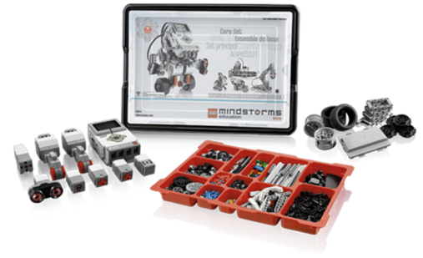
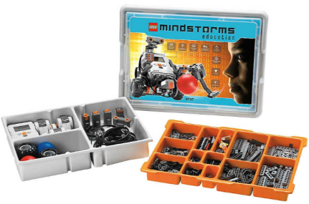
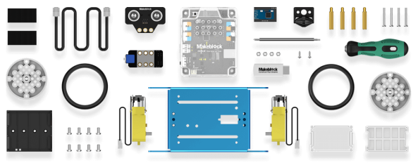
「mBot 組」：凡使用一套Makeblock所生產的mBot V1.0或V1.1版所組裝的機器人，均歸屬本類。
二、比賽場地示意圖：如下比賽格線圖，共計寛9格、長36格軌道板排放區域，每格長、寬均為14.5公分之正方形。
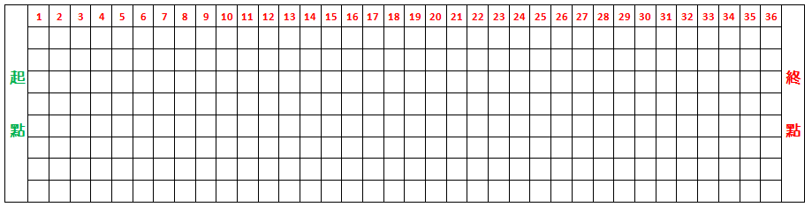
圖一：比賽啟始位置示例圖
起點線
終點線

三、比賽器材及使用規則：
- 比賽用之木質軌道區塊為寬14.5公分之高架結構，軌道面離地板之高度約6公分，軌道寬度約2公分。
- 軌道區塊依長短分為長(43.5公分)(編號1-5)及短(29公分)(編號6-8)兩種長度，如下圖比例。
- 軌道面是由大圖輸出黑底白線貼紙，平貼於軌道上端表面。
- 起點板放置於起點線之前，僅限於比賽計時前放置機器人用，不可用於競賽過中。
 | 起  點  板 |  | 1 |  | 2 |  | 3 |  | 4 |  | 5 |  | 6 |  | 7 |  | 8
 |  |  | 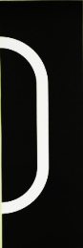 |  | 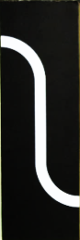 |  |  |  |  |  |  |  |  |  |  |  | 

四、比賽規則：
1.比賽開始前，由大會裁判長從公佈的軌道型態中，隨機抽出4種軌道後，即進行計時50分鐘的測試時間，選手在這段時間內可進行軌道路徑規劃、程式撰寫及機器人現場實測。
2.在測試時間結束後，所有選手必須將軌道最初的排列順序交給裁判，並完成機器人檢錄。
3.比賽開始前，所有參賽的機器人均須置放於檢錄區，輪到下場比賽的隊伍，選手須在裁判示意下拿取自己的機器人下場比賽。
4.每局比賽進行最多可有二名選手下場共同操作軌道的即時佈建。
5.比賽程序：
(1)選手將機器人置於起點板的軌道上，起點板放置於起點線前方位置(起點板僅限於起點內放置比賽機器人用，不可規劃於競賽路規劃)。
(2)選手需在一分鐘內將軌道依原來呈交之「路線規劃圖」排定次序，並放置於「比賽格線圖」內，第一輪軌道依抽籤4片軌道板排定，如上頁「圖一比賽啟始位置示例圖」樣式排列(抽籤軌道可能不同，範例僅供參考)。
(3)待裁判吹哨開始後，由選手啟動機器人出發，並開始計時，始可進行下一輪軌道移動，且每一輪4片軌道均需使用。
(4)比賽時間以3分鐘為限，若3分鐘內結束者，計算時間為成績；若3分鐘未達陣者，則計算距離為成績。
6.比賽計時期間，選手只能拿起機器人車尾路徑之軌道板，連接於軌道前端，軌道一經放置，除非機器人完全通過該軌道，否則途中不得再改變其已排列之位置與方向，且每一輪4片軌道必須全數使用。
7.機器人在競賽期間行進時，必須依循軌道面之白線行走，當白線不在兩動力輪之間（出軌）、中途跌落軌道（接軌失誤）或選手明顯碰觸機器人，影響機器人的自主行進時，即停止計時；選手可選擇利用剩餘時間依原來自定之軌道排序從起點重新出發，或結束該回合比賽，並記錄位置與時間。
8.比賽的計分方式：
（1）限時：比賽時間以3分鐘為限，3分鐘到仍未成達陣者，由裁判判定機器人當下車尾位置作為成績。(若於比賽時間內完成比賽，選手可要求再行走乙次，可選擇較佳成績做為本項比賽成績，但若有失誤之情形，應以比賽時間內之總失誤次數為本項比賽之失誤數)
（2）計分：比賽成績分數以3分鐘內達到之最遠距離(車尾所對應之格子號碼)計算分數，距離相同時，則以使用時間較短之隊伍獲勝。
（3）達陣：機器人於軌道上3分鐘內必需完全通過場地終點線。
（4）失誤：凡出軌、接軌失誤或碰觸機器人皆記錄失誤一次。
（5）同分比序：
●時間內完成達陣：以完成時間排名，時間相同以失誤次數較少者排名優先。
●時間內未達陣：以最遠距離排名、距離相同以失誤次數較少者排名優先。
●經上述比序成績仍相同者，成績排名列同等名次。
9.對於上列比賽規則，如有未盡事宜，主辦單位保留修改，解釋規則之權利。若對比賽規則有爭議時，仍以現場裁判判定為依據。

